**Жаратылыстану пәнінен «Жанды табиғат. Адам» бөлімі бойынша жиынтық бағалау №3**

**Бөлімше** 2.3 Адам

**Оқу мақсаты** 4.2.3.2.Жүйке жүйесі мен оның адам ағзасындағы

рөлін сипаттау

4.2.3.1 Зәр шығару жүйесі мен оның адам ағзасындағы

рөлін сипаттау

**Бағалау критерийі** *Білім алушы*

•Адамның жүйке жүйесінің мүшелерін атайды және олардың

қызметін сипаттайды

•Зәр шығару жүйесінің мүшелерін атайды және қызметін түсіндіреді

**Ойлау дағдыларының** Білу және түсіну

**деңгейі** Қолдану

**Орындау уақыты** 15 минут

|  |  |  |  |
| --- | --- | --- | --- |
| **Бағалау критерийі** | **Тапсырма**  **№** | **Дескриптор**  ***Білім алушы*** | **Балл** |
| Адамның жүйке  жүйесінің мүшелерін атайды және олардың қызметін сипаттайды | 1 | жүйке жүйесінің мүшелерін анықтайды:   * бірінші; * екінші; * үшінші; | 1  1  1 |
| 2 жүйке жүйесінің қызметін сипаттайды; | 2 |
| Зәр шығару  жүйесінің мүшелерін атайды және олардың қызметін түсіндіреді | 2 | зәр шығару жүйесінің мүшелерін атайды:   * бірінші; * екінші; * үшінші; | 1  1  1 |
| 2 зәр шығару жүйесінің қызметін сипаттайды. | 2 |
| **Барлығы** | | | **10** |

**Оқушының аты-жөні: ...........................................................................................................................**

**Жаратылыстану пәнінен «Жанды табиғат. Адам» бөлімі бойынша жиынтық бағалау №3**

**1-нұсқа**

**1-тапсырма.** а) Адамның жүйке жүйесінің мүшелерін жаз.

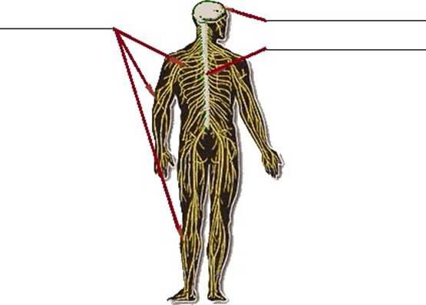

b) Адамның жүйке жүйесі қандай қызметтер атқарады? 2 мысал келтір.

**2-тапсырма.** a) Адамның зәр шығару жүйесінің мүшелерін белгіле.

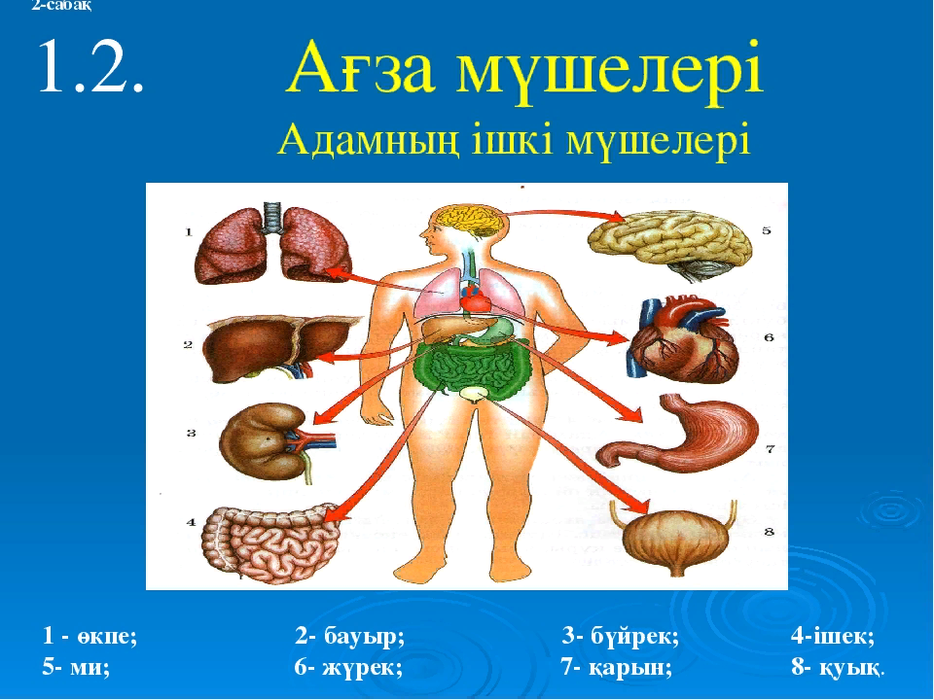

b) 2 зәр шығару жүйесінің мүшелері қызметін жаз.

**Оқушының аты-жөні: ...........................................................................................................................**

**Жаратылыстану пәнінен «Жанды табиғат. Адам» бөлімі бойынша жиынтық бағалау №3**

**2-нұсқа**

**1-тапсырма.** а) Адамның жүйке жүйесінің мүшелерін белгіле. ( +, - )

|  |  |
| --- | --- |
| бауыр |  |
| ми |  |
| қуық |  |
| жұлын |  |
| жүйке тамырлары |  |
| бүйрек |  |

b) 2 жүйке жүйесінің қызметін жаз.

**2-тапсырма.** a) Адамның зәр шығару жүйесінің мүшелерін жаз.

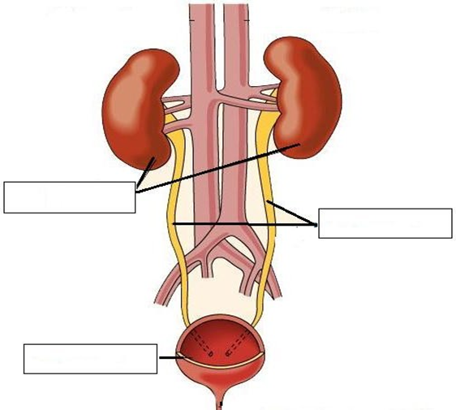

b) 2 зәр шығару жүйесінің мүшелерінің қызметін жаз.

**Жаратылыстану пәнінен «Заттар және олардың қасиеттері» бөлімі бойынша жиынтық бағалау №4**

**Бөлімше** 3.2 Ауа

3.3 Су

**Оқу мақсаты** 4.3.2.1 Адам тіршілігінің түрлі салаларында ауаны қолдану

жолдарын анықтау

4.3.2.2 Ауаның ластану көздерін анықтау

4.3.2.3 Ауа тазалығын сақтау жолдарын және оны тазарту

шараларын ұсыну

4.3.3.2 Атмосферада жауын-шашын түзілу процесін сипаттау

**Бағалау критерийі**  *Білім алушы*

•Адамдардың ауаның қасиеттерін қолдану жолдарын сипаттайды

•Ауаның ластану көздерін атайды

•Ауаны ластанудан сақтау жолдарын ұсынады

•Жауын-шашынның түзілу үдерісін сипаттайды

**Ойлау дағдыларының** Қолдану

**деңгейі**  Жоғары деңгей дағдылары

**Орындау уақыты** 20 минут

|  |  |  |  |
| --- | --- | --- | --- |
| **Бағалау критерийі** | **Тапсырма**  **№** | **Дескриптор**  ***Білім алушы*** | **Балл** |
| Адамдардың ауаның қасиеттерін қолдану жолдарын сипаттайды | 1 | ауаның қасиеттерін анықтайды:   * бірінші ; * екінші ; * үшінші ; | 1  1  1 |
| ауаны қасиеттеріне қарай қолдануға қатысты 2 мысал келтіреді; | 2 |
| Ауаның ластану көздерін атайды. Ауаны ластанудан сақтау жолдарын ұсынады | 2 | ауаның ластану себептерін анықтайды/ауа тазалығын сақтау жолдарын ұсынады; | 2 |
| Жауын-шашынның түзілу үдерісін сипаттайды | 3 | сұйық күйдегі жауын-шашын түрлерін атайды; | 1 |
| қатты күйдегі жауын-шашын түрлерін атайды; | 1 |
| жауын-шашынның түзілу үдерісін, қасиетін сипаттайды | 1 |
| **Барлығы** | | | **10** |

**Оқушының аты-жөні: ...........................................................................................................................**

**1-нұсқа**

**Жаратылыстану пәнінен «Заттар және олардың қасиеттері» бөлімі бойынша жиынтық бағалау №4**

**1-тапсырма.** а)Ауаның түрлі қасиеттері пайдаланылған суреттерді белгіле (v).

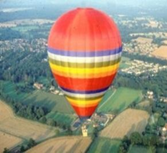 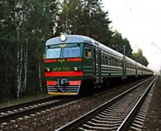 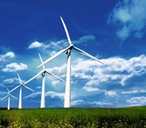 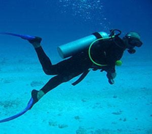

b) Адамдар ауаның серпімділік қасиеттерін қалай қолданады? 2 мысал келтір.

**2-тапсырма.** Сұраққа жауап жаз.

Ауаның ластануына нелер әсер етеді? 2 мысал жаз.

**3-тапсырма.** a) Жауын-шашынның түрлерін жаз.

b) Жауын-шашынның қасиетін сипаттап жаз.

**Оқушының аты-жөні: ...........................................................................................................................**

**2-нұсқа**

**Жаратылыстану пәнінен «Заттар және олардың қасиеттері» бөлімі бойынша жиынтық бағалау №4**

**1-тапсырма.** а)Ауаның қасиеттерінің тұсына «иә» немесе «жоқ» деп жаз .

ауа сұйық- ауа мөлдір-

ауа түссіз- ауа көк түсті -

ауаның иісі жоқ- ауа көзге көрінеді-

b) Адамдар ауаның сығылу қасиеттерін қалай қолданады? 2 мысал келтір.

**2-тапсырма.** Сұраққа жауап жаз.

Ауаның тазалығын сақтау үшін не істеу керек? 2 мысал келтір.

**3-тапсырма**

a) Сызбаны толтыр.

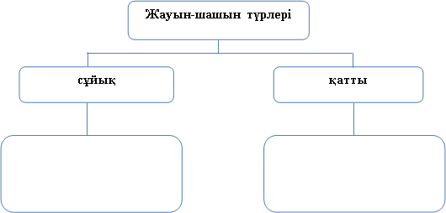

b) Жауын-шашын қалай пайда болады? Сипаттап жаз.